Viega auf der IFH/Intherm; Halle 7, Stand 7.023

Viega-Vorwandtechnik als Basis für kreative, barrierearme Kleinbäder in Geschosswohnungen

Vorwandsystem „Prevista Dry Plus“ für die schnelle Badsanierung auf engstem Raum

Nürnberg/Attendorn, 26. April 2022 – Der große Bestand an unsanierten Geschosswohnungsbauten in Deutschland hat mehr als nur energetische Nachteile: Viele Bewohner sind mit ihrem Bad unzufrieden – nicht nur optisch, sondern häufig, weil es zu klein ist. Mit einer kreativen Badgestaltung lässt sich jedoch sogar auf engstem Raum eine hohe Funktionalität erzielen, wie das Vorwandsystem „Prevista Dry Plus“ von Viega beweist. Es wurde unter anderem für solche Aufgabenstellungen im Wohnungsbau entwickelt. Dazu gehört auch die einfache Montage für einen besonders schnellen Badumbau. So wird die Zeit, in der die Bewohner das Bad nicht nutzen können, auf ein Minimum reduziert.

Die Qualität des Bads wird zunehmend zu einem K.O.-Kriterium für Mieter. Denn nicht zuletzt in Anbetracht einer steigenden Anzahl an pflegebedürftigen Personen ist beispielsweise ein ausreichender Bewegungsfreiraum im Bad zwingend notwendig: damit bei der Körperpflege eine zweite Person unterstützen kann, der Waschtisch mit einem Rollstuhl unterfahrbar ist oder um die WC-Nutzung in Verbindung mit einem Toilettenstuhl zu ermöglichen. Doch genauso wünschen sich Familien mit Kindern mehr Platz im Bad.

Die Realität sieht in deutschen Wohnungen jedoch oft anders aus. Rund neun Millionen Bäder sind kleiner als sechs Quadratmeter die Durchschnittsgröße liegt bei etwa neun Quadratmeter, ergab eine forsa-Erhebung im Auftrag der Vereinigung Deutsche Sanitärwirtschaft (VDS) [1]. Mit dem Vorwandsystem „Prevista“ von Viega lassen sich jedoch kreative Grundrisse gestalten, um die kleinen Räume optimal zu nutzen.

Sanitäranschlüsse frei und schnell installieren

Das Vorwandsystem „Prevista Dry Plus“ mit Montageschienen ermöglicht die passgenaue Konstruktion halbhoher und raumhoher Vorwände –

vor dem Mauerwerk, als Raumteiler oder freistehend. Vor der Wand montiert beansprucht „Prevista Dry Plus“ nur minimalen Bauraum. Bei einer Entwässerungsleitung DN 90 (ohne Dämmung) sind es ca. 14,5 cm. Die Installation von Ver- und Entsorgungsleitungen in der Vorwand erlaubt die freie Platzierung der Sanitärelemente im Bad, ohne die Rohrleitungen ins Mauerwerk einzuschlitzen. Ein klarer Vorteil, da dies aufgrund der Statik in vielen Fällen nicht zulässig ist. Wie diese konstruktive Variabilität genutzt werden kann, zeigt die beispielhafte Gestaltung eines nur knapp acht Quadratmeter großen Bads im typischen Geschosswohnungsbau ...

Barrierearmes Bad auf acht Quadratmeter

In einem Bestandsbad mit 270 cm Breite und 295 cm Länge wurde an der Stirnseite – gegenüberliegend der Eingangstür – eine Badewanne durch eine bodengleiche Dusche ersetzt. Mit einer Länge von 142 cm und einer Breite von 100 cm bietet sie ausreichend Platz, um pflegebedürftigen Personen oder Kindern beim Duschen zu helfen. Zum Raum hin trennt eine Glastür die Dusche ab. Das ist einerseits Spritzschutz, gibt aber andererseits dem Raum zugleich mehr Tiefe. Die Rückwand und Seiten der Dusche sind raumhoch aus den Montageschienen „Prevista Dry Plus“ gebaut. Dahinter verlaufen die Rohrleitungsinstallation und der Anschluss der Entwässerungsleitung. An geeigneter Stelle sind in der Vorwand Vertiefungen als Ablageflächen eingelassen. Die Vorwandelemente lassen sich mit Holzplatten ausfüllen, um bei Bedarf eine stabile und optisch ansprechende Reling zu befestigen. Sie kann als Haltegriff oder auch als Aufnahme für eine Babybadewanne dienen.

Rechts an die Dusche anschließend, aber optisch etwas zurückliegend, befindet sich nun ein Einbauschrank mit Platz für Waschmaschine, Trockner und Wäsche. Das verändert zusätzlich den Charakter des Badezimmers von einem Funktionsraum zu einem wohnlichen Wohlfühl-Bereich.

An der einen Längsseite ist der Waschtisch angebracht und das WC gegenüberliegend. Dafür musste jedoch in Änderung der ursprünglichen Anordnung das WC verlegt werden. Die Rohrleitungen zu den neuen Anschlüssen verlaufen hinter einer halbhohen Vorwand. Durch diese neue Gestaltung vergrößert sich die Bewegungsfläche vor der Dusche, dem WC und dem Waschtisch auf rund 180 x 130 cm.

Mit einer vorausschauenden Planung können weitere Bedürfnisse antizipiert werden, die sich bei einer eventuellen Immobilität der Bewohner ergeben. Im Programm der „Prevista Dry“-Vorwandelemente ist beispielsweise ein höhenverstellbares WC verfügbar. Die Anpassung der Sitzhöhe erleichtert die Nutzung durch Kinder und Ältere deutlich. Die Niveauregulierung erfolgt dabei über eine Gasdruckfeder. Das ist ein sehr kostengünstiges und langlebiges System, das auch in den „Prevista Dry“-Vorwandelementen für höhenverstellbare Waschtische zum Einsatz kommt. Sollten zusätzlich WC-Stützgriffe erforderlich sein oder werden, lassen sich Befestigungspunkte in den entsprechenden Vorwandelementen vorsehen. Sogar ein Bidet neben dem WC ließe sich bei dieser Raumaufteilung platzieren.

Merkmale der variablen und schnellen „Prevista“-Vorwandmontage

Genauso kreativ wie die Raumlösungen ist ihre Umsetzung vor Ort, denn die Montageschienen von „Prevista Dry Plus“ sind beispielsweise einfach mit einer Stanze gratfrei abzulängen. Ein Trennschleifer oder eine Säge sind nicht erforderlich. Der Zusammenbau der Schienen zu einer Vorwand erfolgt mit einem einzigen Typ Schienenverbinder, der sowohl 45°- als auch 90°-Verbindungen ermöglicht. Zur Fixierung muss lediglich eine Innensechskantschraube angezogen werden. Mit den gleichen Verbindern lassen sich außerdem die Vorwandelemente für WC, Waschtisch, Urinal und Bidet am Schienensystem befestigen.

Darüber hinaus sind bei „Prevista Dry Plus“ viele Montageschritte werkzeuglos auszuführen. Die Höhe der Vorwandelemente lässt sich beispielsweise über ausziehbare Fußstützen anpassen. Die Füße selbst werden in die Schiene lediglich eingeklickt und verriegelt. Je nach Ausführung ermöglicht das WC-Vorwandelement außerdem werksseitig eine stufenlose Einstellung der Befestigungstraverse für die Keramik. Damit sind Sitzhöhen von standardmäßig 40 cm bis 46 cm frei wählbar und im Handumdrehen zu fixieren.

Die universellen „Prevista“-Spülkästen sind ebenfalls nahezu werkzeuglos zu montieren und bieten bis zur Feininstallation die freie Auswahl der bevorzugten Betätigungsplatte. Diese und weitere konstruktiven Vorteile des Vorwandsystems „Prevista Dry Plus“ erleichtern nicht nur die Abläufe auf der Baustelle, sondern verkürzen auch die Umbauzeit für die Badrenovierung im Wohnungsbau.

Mehr Informationen unter viega.de/Prevista

[1] Bad-Grundlagenstudie 2016/2017, Quelle: forsa,

© Vereinigung Deutsche Sanitärwirtschaft e. V. (VDS)

PR_SmallApartmentBath_DE_2022.docx

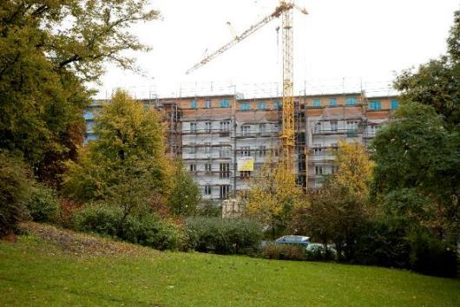

(PR_SmallApartmentBath_DE_2022_01.jpg)

Etwa 44 Prozent der Wohnhäuser in Deutschland wurden laut statistischem Bundesamt vor 1991 gebaut. In den meisten Fällen ist das Bad noch nicht renoviert. Mit dem „Prevista Dry“-System von Viega gibt es dafür jetzt aber einen praxisgerechten Lösungsansatz. (Fotos: Viega)

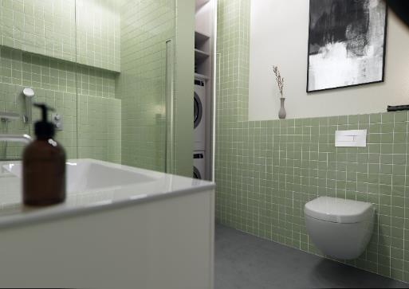

(PR_SmallApartmentBath_DE_2022_02.jpg)

Die typische Badgröße im Bestand liegt zwischen knapp sechs und neun Quadratmeter. Doch mit kreativen Ideen und dem flexiblen Vorwandsystem „Prevista Dry Plus“ lassen sich auch daraus funktionale und barrierearme Bäder mit hohem Wohlfühlfaktor gestalten.

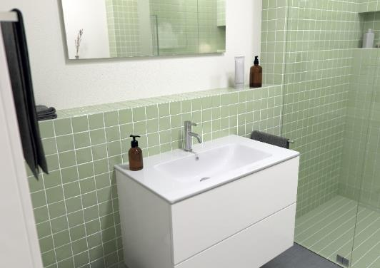

(PR_SmallApartmentBath_DE_2022_03.jpg)

Optimal für die Gestaltung kleiner Bäder ist eine bodengleiche Dusche, die nicht an die Abmessungen vorgefertigter Duschtassen gebunden ist. So kann der Raum optimal ausgenutzt werden, beispielsweise für maximalen Platz in der Dusche, um pflegebedürftigen Personen zu assistieren, und gleichzeitig um Stauraum zu schaffen. Die dazu erforderliche Flexibilität bietet das Vorwandsystem „Prevista Dry Plus“.

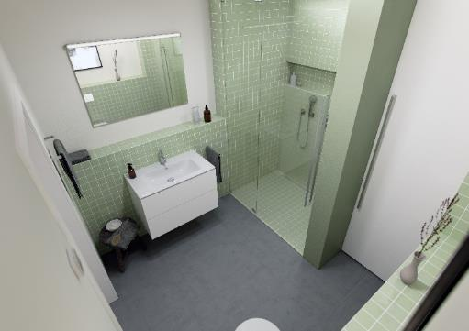

(PR_SmallApartmentBath_DE_2022_04.jpg)

Platz im engsten Bad dank der Variabilität des Vorwandsystems „Prevista Dry Plus“: Von den 7,97 Quadratmeter Brutto-Grundfläche stehen abzüglich der Vorwände effektiv 6,44 Quadratmeter zur Verfügung – zuzüglich der Ablageflächen auf den halbhohen und in den raumhohen Vorwänden. So entsteht ein großzügiger Bewegungsradius zwischen den Sanitäreinrichtungen.

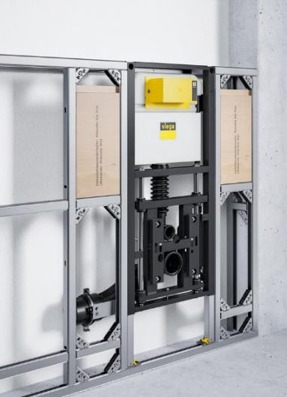

(PR_SmallApartmentBath_DE_2022_05.jpg):

Ein höhenverstellbares WC mit „Prevista“-Befestigungselementen für WC-Stützgriffe ist eine Zukunftsinvestition, denn sie erlaubt die einfache, kostengünstige Anpassung an die sich eventuell wandelnden Bedürfnisse der Bewohner.

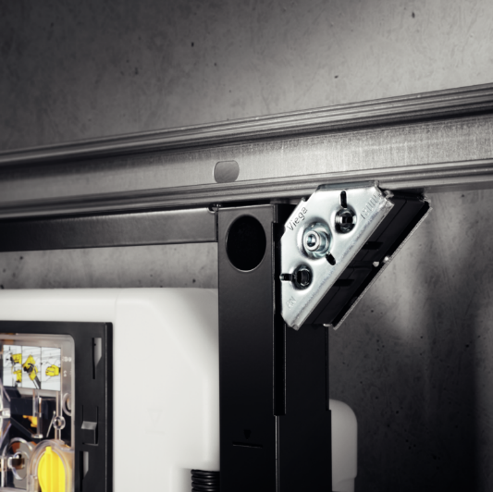

(PR_SmallApartmentBath_DE_2022_06.png)

Die universellen Schienenverbinder von „Prevista Dry Plus“ für die Montageschienen und Vorwandelemente machen eine flexible und schnelle Vorwandkonstruktion möglich.

Zum Unternehmen:
Über 4.700 Mitarbeiter beschäftigt die Viega Gruppe heute weltweit und gehört zu den führenden Herstellern von Installationstechnik für Sanitär und Heizung. An zehn Standorten wird am nachhaltigen Viega Erfolg gearbeitet. Die Produktion konzentriert sich in vier deutschen Werken. Spezielle Lösungen für die jeweiligen lokalen Märkte entstehen in McPherson/USA, Wuxi/China sowie Sanand/Indien. Die Installationstechnik als Kernkompetenz wirkt dabei konstant als Wachstumsmotor. Neben Rohrleitungssystemen gehört zum Produktprogramm Vorwand- und Entwässerungstechnik. Das Sortiment umfasst rund 17.000 Artikel, die nahezu überall zum Einsatz kommen: in der Gebäudetechnik ebenso wie in der Versorgungswirtschaft oder im industriellen Anlagen- und Schiffbau.
1899 erfolgte die Gründung des Familienunternehmens in Attendorn. Bereits in den 60er Jahren wurden die Weichen für die Internationalisierung gestellt. Heute kommen Produkte der Marke Viega weltweit zum Einsatz. Der Vertrieb erfolgt überwiegend durch eigene Vertriebsorganisationen in den jeweiligen Märkten.

